МИНИСТЕРСТВО НАУКИ И ВЫСШЕГО ОБРАЗОВАНИЯ РОССИЙСКОЙ ФЕДЕРАЦИИ
Федеральное государственное автономное образовательное учреждение высшего образования
«САНКТ-ПЕТЕРБУРГСКИЙ ГОСУДАРСТВЕННЫЙ УНИВЕРСИТЕТ
АЭРОКОСМИЧЕСКОГО ПРИБОРОСТРОЕНИЯ»

КАФЕДРА КОМПЬЮТЕРНЫХ ТЕХНОЛОГИЙ
И ПРОГРАММНОЙ ИНЖЕНЕРИИ (КАФЕДРА 43)

ОТЧЕТ ЗАЩИЩЕН С ОЦЕНКОЙ:

ПРЕПОДАВАТЕЛЬ:
Старший преподаватель | / |  | / |  | / | Е. В. Павлов
(должность, учёная степень, звание) |  | ^{(подпись)} |  | ^{(дата защиты)} |  | ^{(инициалы, фамилия)}

ОТЧЕТ О ЛАБОРАТОРНОЙ РАБОТЕ №1

«СТРУКТУРНЫЙ АНАЛИЗ СИСТЕМЫ.
РАЗРАБОТКА ДИАГРАММЫ ПОТОКОВ ДАННЫХ»

ПО КУРСУ: «ПРОЕКТИРОВАНИЕ ПРОГРАММНЫХ СИСТЕМ»

РАБОТУ ВЫПОЛНИЛ (-А) СТУДЕНТ (-КА): | 4236 | / | А. Панченко
 | ^{(номер группы)} |  | ^{(инициалы, фамилия)}

 | / |  | / | 28.09.24
 |  | ^{(подпись студента)} |  | ^{(дата отчета)}

ВВЕДЕНИЕ

Актуальность. Как и все лучшие методологии моделирования, которые используются для проектирования новых или анализа уже существующих систем, диаграммы потоков данных (DFD) способны лучше передать те аспекты систем и процессов, которые трудно выразить словами. Кроме того, графическая нотация DFD обладает низким порогом вхождения как для технической, так и нетехнической аудиторий, начиная от разработчика и заканчивая генеральным директором. Поэтому DFD, получившие широкое распространение в конце 1970-х годов, на текущий момент остаются популярным и релевантным инструментом для проектирования и анализа программных систем.

Цель лабораторной работы:
Изучить методологию структурного анализа на примере диаграммы потоков данных (Data Flow Diagram, DFD) и получить навыки представления системы в виде иерархической структуры.

Для достижения поставленной в лабораторной работе цели подлежат решению следующие задачи:
В соответствии с индивидуальным вариантом задания необходимо выполнить анализ предметной области и начертить структурную модель в виде диаграммы потоков данных (DFD) для минимально жизнеспособного продукта (MVP) с учётом следующих требований:

- Контекстная диаграмма (DFD 0-го уровня) должна содержать полный набор внешних сущностей с точки зрения задач MVP;
- При декомпозиции DFD 0-го уровня на DFD 1-го уровня необходимо показать основные процессы, которые соответствуют задачам MVP;
- Корректно определить потоки данных (необходимо указать основные данные, которые проходят между внешними сущностями, процессами и хранилищами данных);
- Выделить как минимум два наиболее сложных процесса DFD 1-го уровня
(по количеству возможных подпроцессов) и выполнить их декомпозицию (построение DFD 2-го уровня);
- Выделить как минимум два подпроцесса DFD 2-го уровня с наиболее сложной бизнес-логикой (данные подпроцессы содержат не менее 8-ми конструкций выбора и/или итерации) и составить для них спецификацию на структурированном естественном языке.

Предметная область, в рамках которой выполнена реализация задач:
44 | Трекер привычек в формате RPG-игры

- Структурная модель системы

  - Контекстная диаграмма (границы системы)

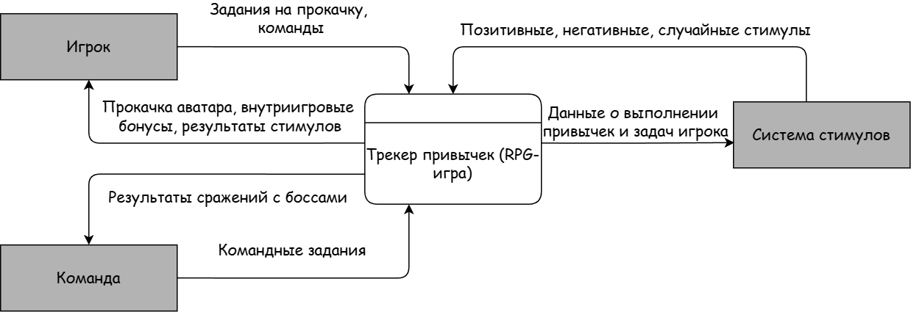

Рисунок 1 — Контекстная диаграмма (DFD 0-го уровня)

  - DFD 1-го уровня (декомпозиция контекстной диаграммы)

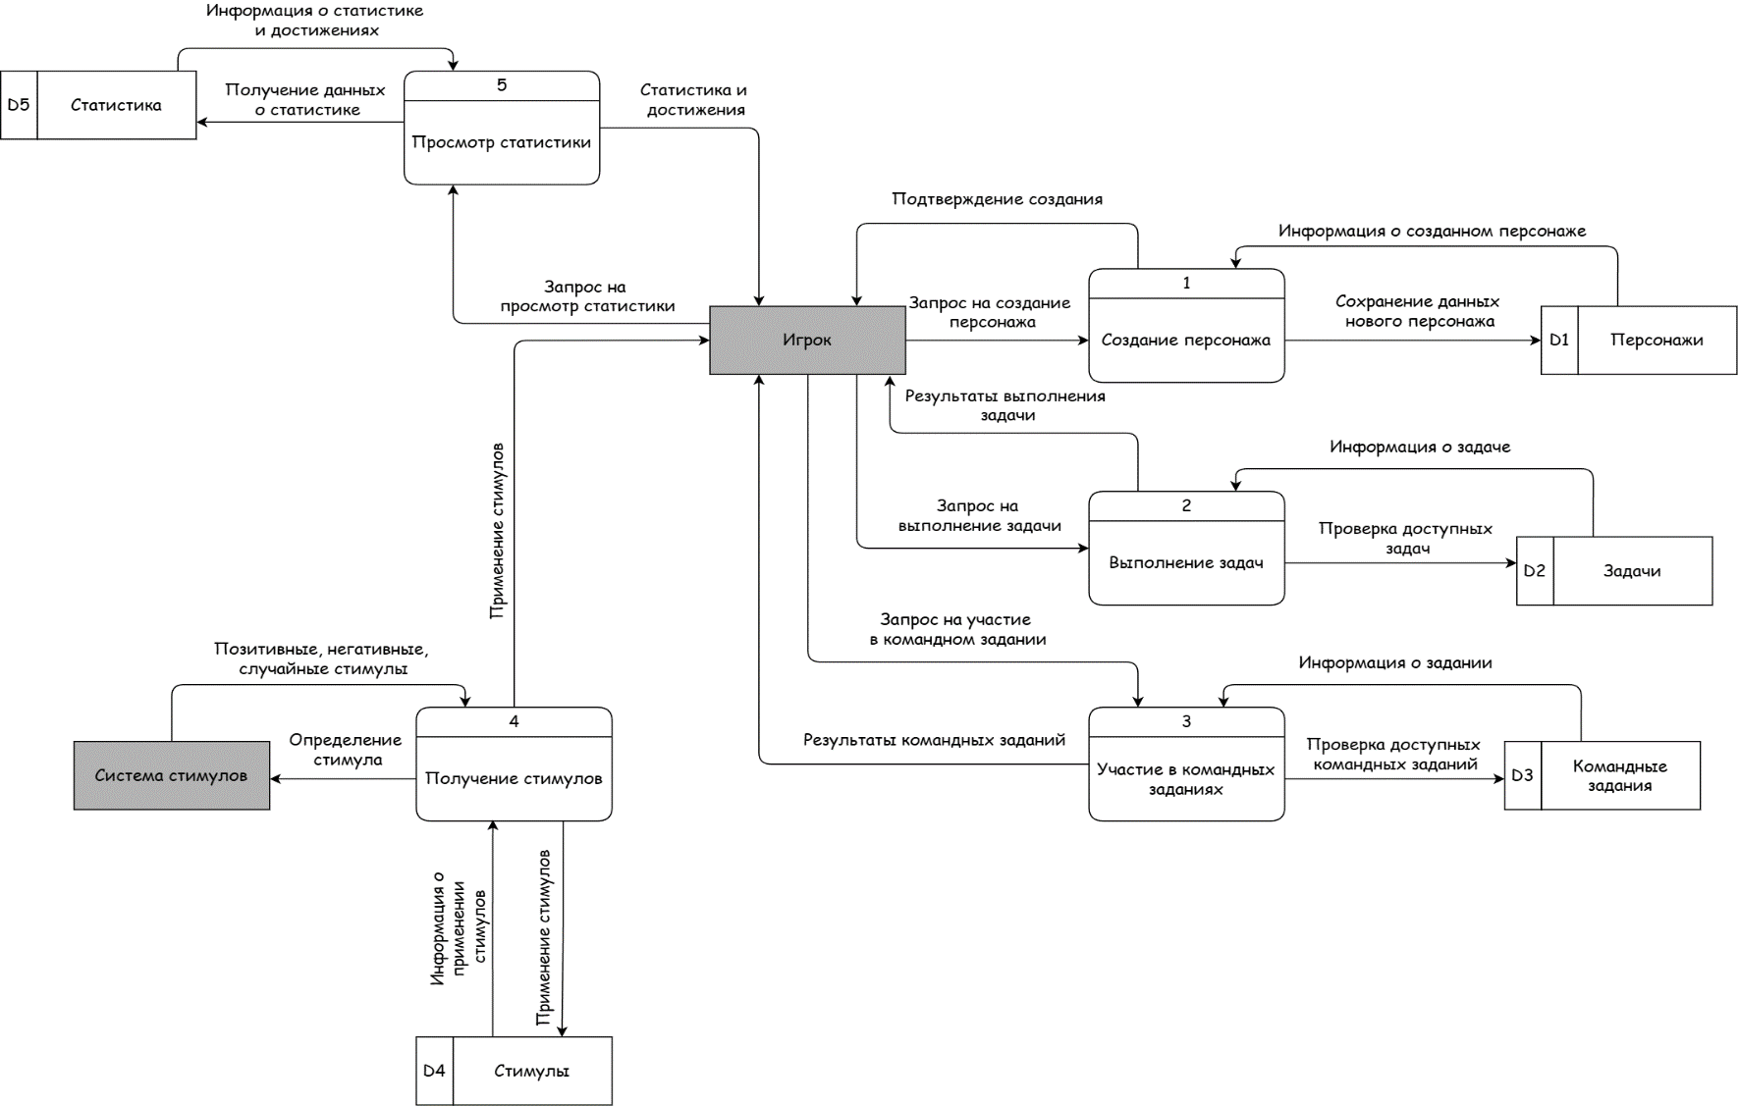

Рисунок 2 — Фрагмент DFD 1-го уровня: действия игрока

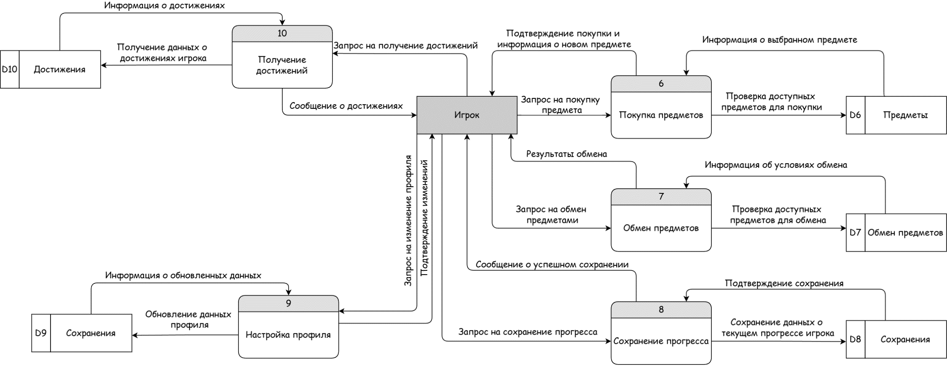

Рисунок 3 — Фрагмент DFD 1-го уровня: действия игрока
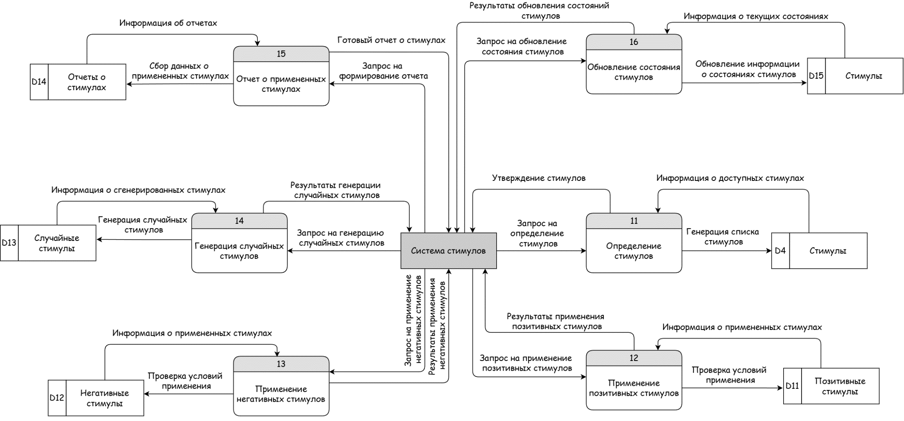
Рисунок 4 — Фрагмент DFD 1-го уровня: система стимулов

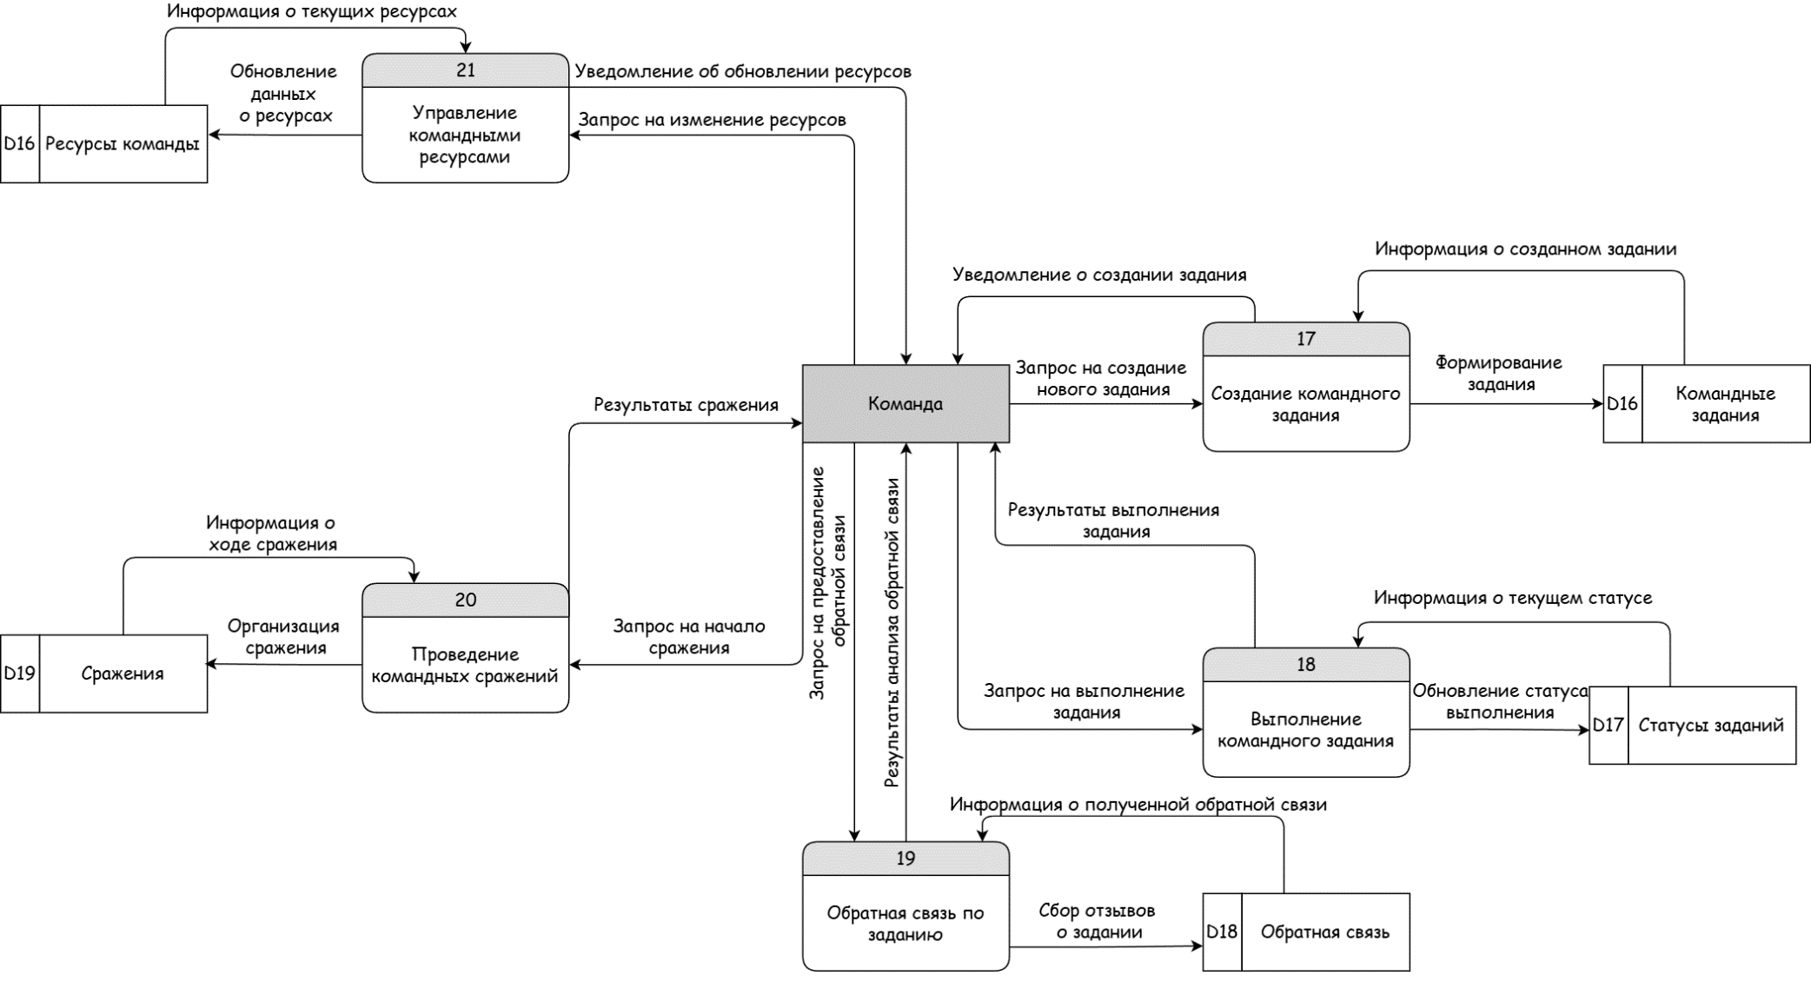

Рисунок 5 — Фрагмент DFD 1-го уровня: работа команды
  - DFD 2-го уровня

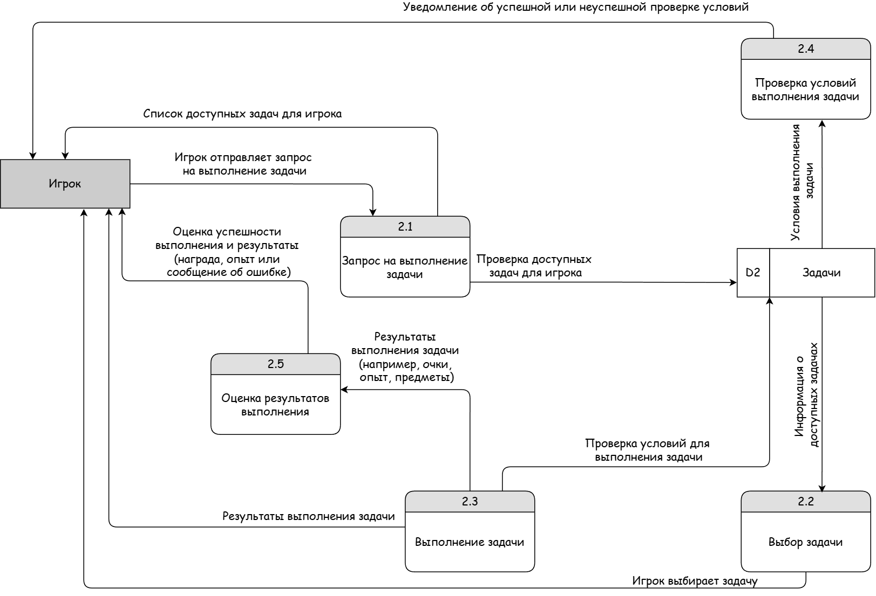

Рисунок 9 — Фрагмент DFD 2-го уровня: декомпозиция
процесса “Запрос на выполнения задачи”
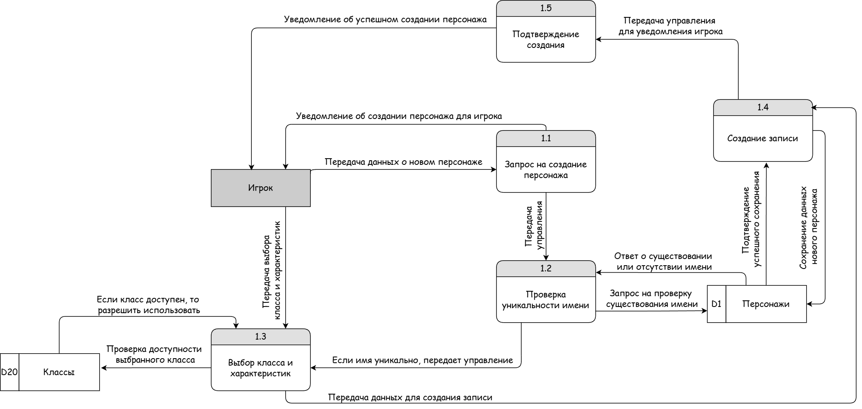
Рисунок 10 — Фрагмент DFD 2-го уровня: декомпозиция
процесса “Запрос на создания персонажа”
- Спецификация процессов

  - Спецификация процесса номер 1

Номер и имя процесса: | Создание персонажа
Входные потоки данных: | Данные о новом персонаже (имя, класс, характеристики)  Запрос на создание персонажа
Выходные потоки данных: | Подтверждение успешного создания персонажа  Сообщение об ошибке (некорректные данные или существующее имя)

Описание логики процесса:
Игрок инициирует создание персонажа, предоставляя необходимые данные.
Статус операции = false.
WHILE (статус операции не равен true)
Проверить уникальность имени персонажа.
IF имя уникально THEN
Перейти к выбору класса и характеристик.
ELSE
Сообщить игроку о существовании персонажа с таким именем.
Запросить выбор класса и характеристик у игрока.
IF данные корректны THEN
Создать запись о новом персонаже в базе данных.
Обновить учетную запись с данными о новом персонаже.
Статус операции = true. ELSE
Подсветить некорректные поля и запросить повторный ввод данных. ENDIF
ENDWHILE
Нерешенные проблемы:
Все решено.

  - Спецификация процесса 2

Номер и имя процесса: | Выполнение задач
Входные потоки данных: | Запрос на выполнение задачи  Данные о доступных задачах
Выходные потоки данных: | Результат выполнения задачи (успех или провал)  Обновление статистики задач (количество выполненных и невыполненных)

Описание логики процесса:

Игрок запрашивает доступные задачи для выполнения.
Статус операции = false.
WHILE (статус операции не равен true)
Проверить доступные задачи.
IF задачи доступны THEN
Предложить игроку выбрать задачу.
IF задача выбрана THEN
Начать выполнение задачи.
IF задача выполнена успешно THEN
Обновить статистику выполнения задач.
Статус операции = true. ELSE
Сообщить игроку о провале выполнения задачи. ENDIF ELSE
Сообщить игроку об отсутствии доступных задач. ENDIF
ENDWHILE
Нерешенные проблемы:
Все решено.

ЗАКЛЮЧЕНИЕ

В результате выполнения данной лабораторной работы был изучен один из методов структурного анализа, на основе которого построена структурная модель системы «RPG-трекер привычек» в виде иерархии диаграмм потоков данных (DFD). Начальный уровень (контекстная диаграмма) определяет внешние объекты, которые расположены вне системы и взаимодействуют с ней:
- Система стимулов
- Игрок
- Команда
Декомпозиция контекстной диаграммы ограничена уровнями 1 и 2. Поскольку DFD может не обеспечивать необходимый для проектирования системы уровень детализации требований, часть процессов второго уровня была дополнена спецификацией на структурированном естественном языке в соответствии с заданием.
Таким образом, можно заключить, что выполненная работа соответствует поставленной задаче и отвечает всем требованиям, сформулированным в задании.

СПИСОК ИСПОЛЬЗОВАННЫХ ИСТОЧНИКОВ

- Павлов Е. В. Проектирование программных систем: методические указания к выполнению лабораторных работ / Е. В. Павлов. — СПб.: ГУАП, 2024

- Павлов Е. В. Проектирование программных систем: лабораторный практикум /
Е. В. Павлов, Ю. Бабюк — СПБ.: ГУАП, 2024. — 90 с.

- What is a Data Flow Diagram? [Электронный ресурс]. — Lucid Software Inc, 2024. — URL: https://www.lucidchart.com/pages/data-flow-diagram
(дата обращения: 21.09.2024)

- Visual Paradigm Tutorials: Data Flow Diagram [Электронный ресурс]. — Visual Paradigm, 2024. — URL: https://www.visual-paradigm.com/tutorials/
(дата обращения: 21.09.2024)

- Process Specifications and Structured Decisions [Электронный ресурс]. — W3computing.com, 2024. — URL: https://www.w3computing.com/systemsanalysis/process-specifications-structured-decisions/ (дата обращения: 21.09.2024)

- Data and Process Modeling [Электронный ресурс]. — Cengage, 2011. — URL: https://www.cengage.com/custom/static_content/OLC/1133274056/data/shelly81617_0538481617_00.08_chapter05.pdf (дата обращения: 21.09.2024)

